第一题：不使用索引进行优化，使用索引的同时，会增加检索的列数或者检索的关键词长度，不如不建立索引。

1. 使用主键索引 0.016s

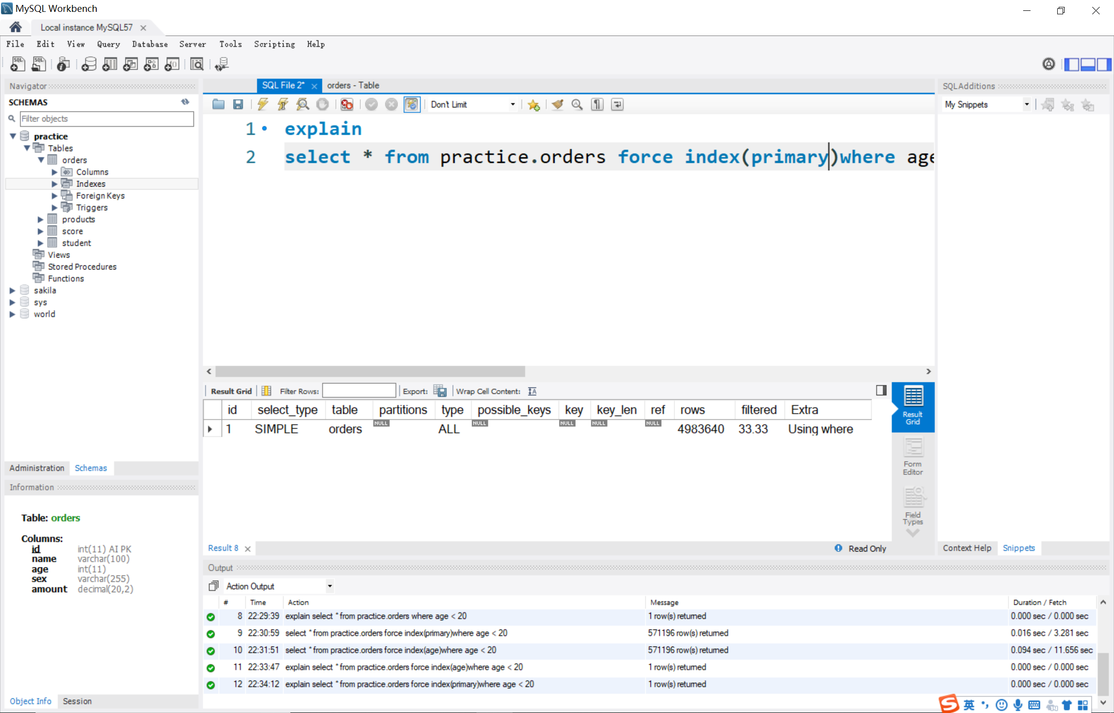

2. 使用age列索引0.094s

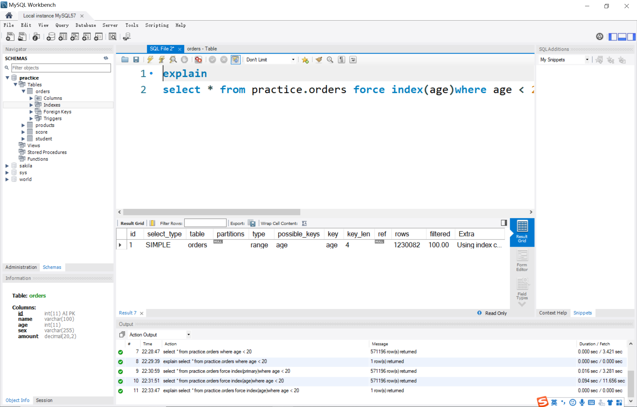

第二题 可以使用name列建立索引来优化查询，因为查询的列数从4983640列变化为20582列所以其检索速度大大增加。

1. 使用主键索引 0.172s

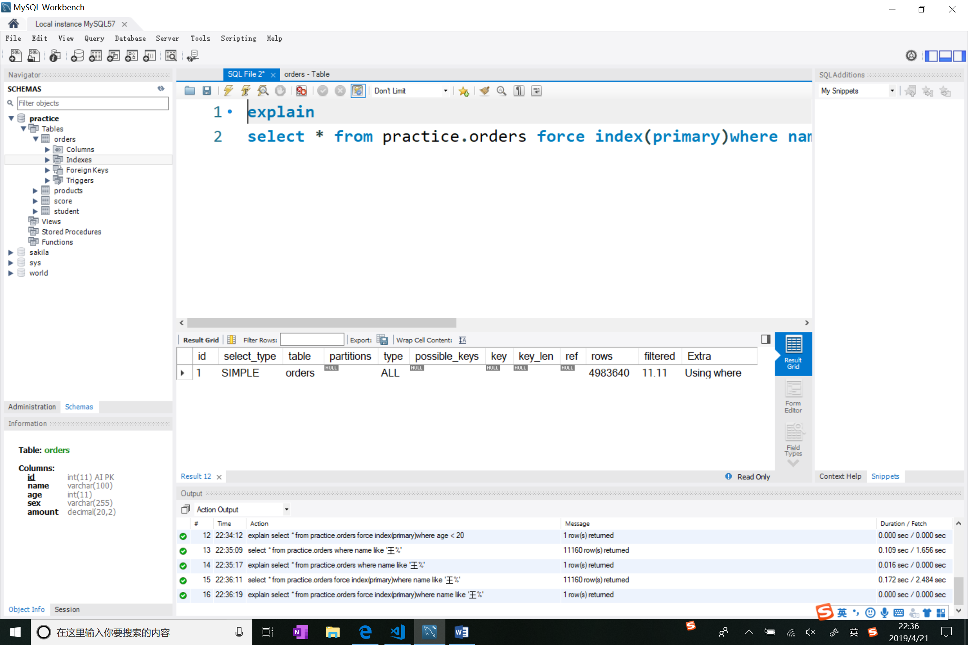

1. 使用name列索引 0.093s

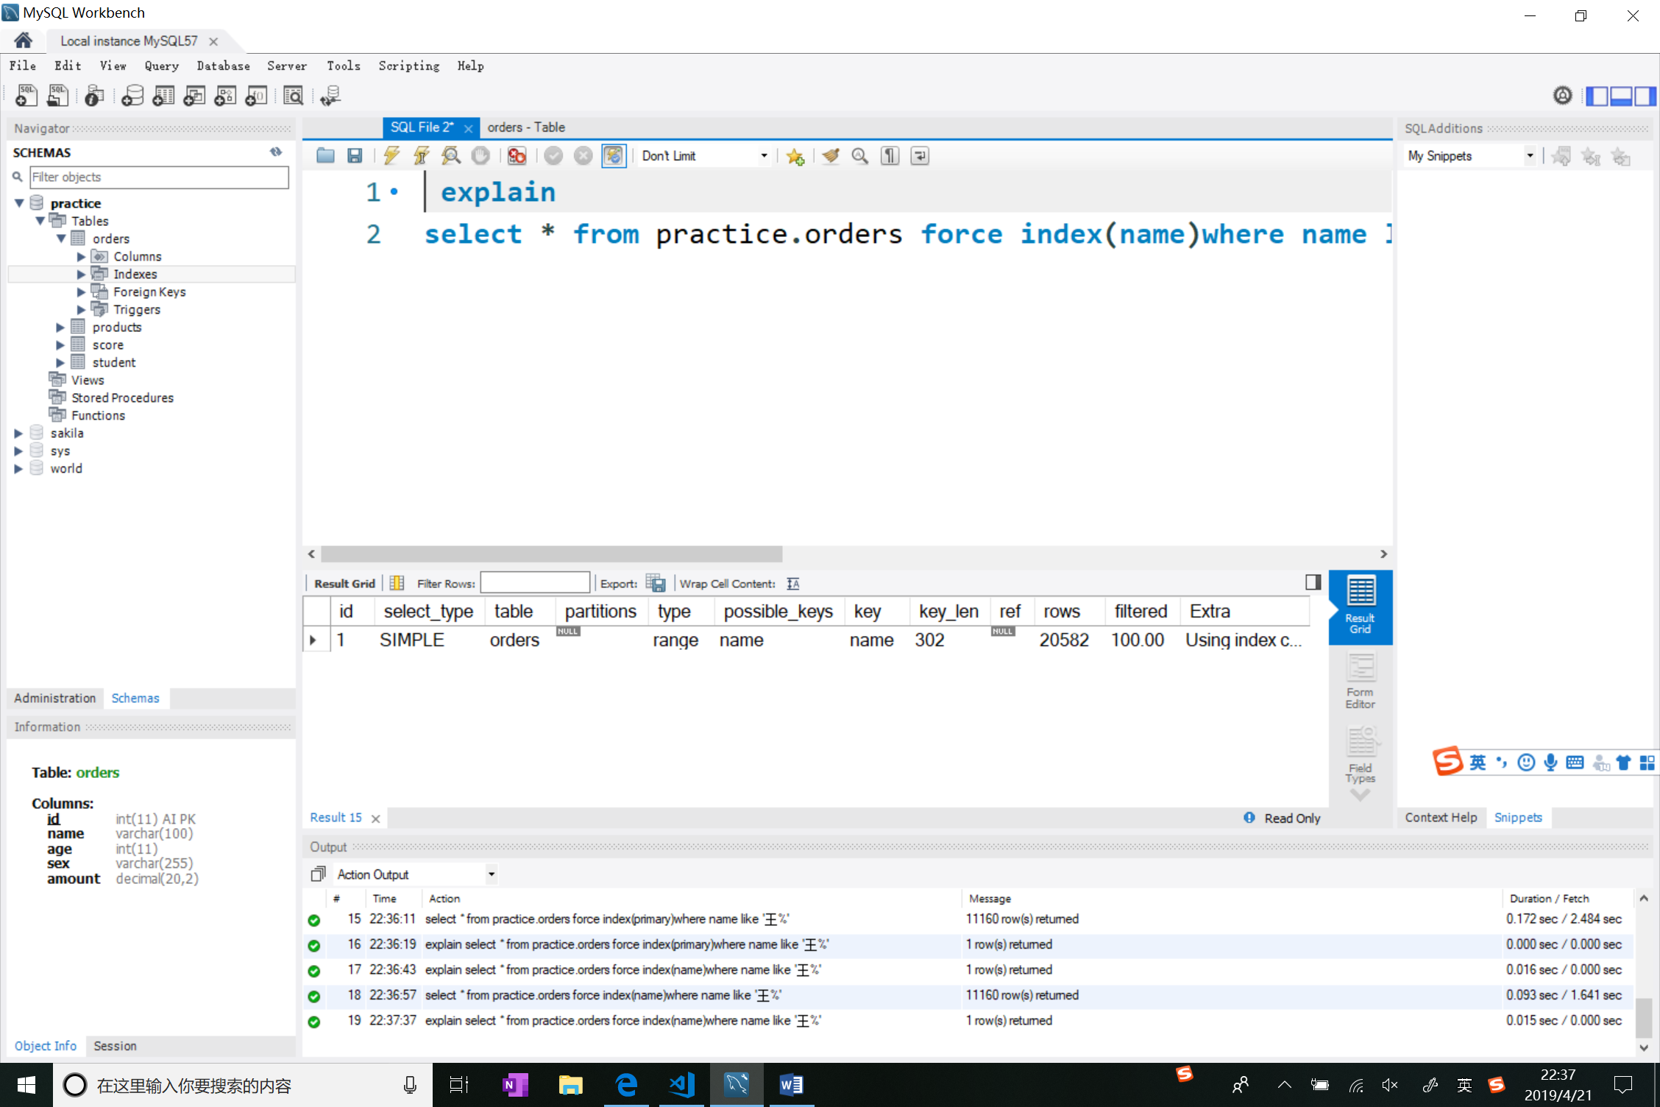

第三题： 可以使用建立sex列的索引进行优化，检索行数从4983640列变为2491820列

1. 使用主键进行索引 4.953s

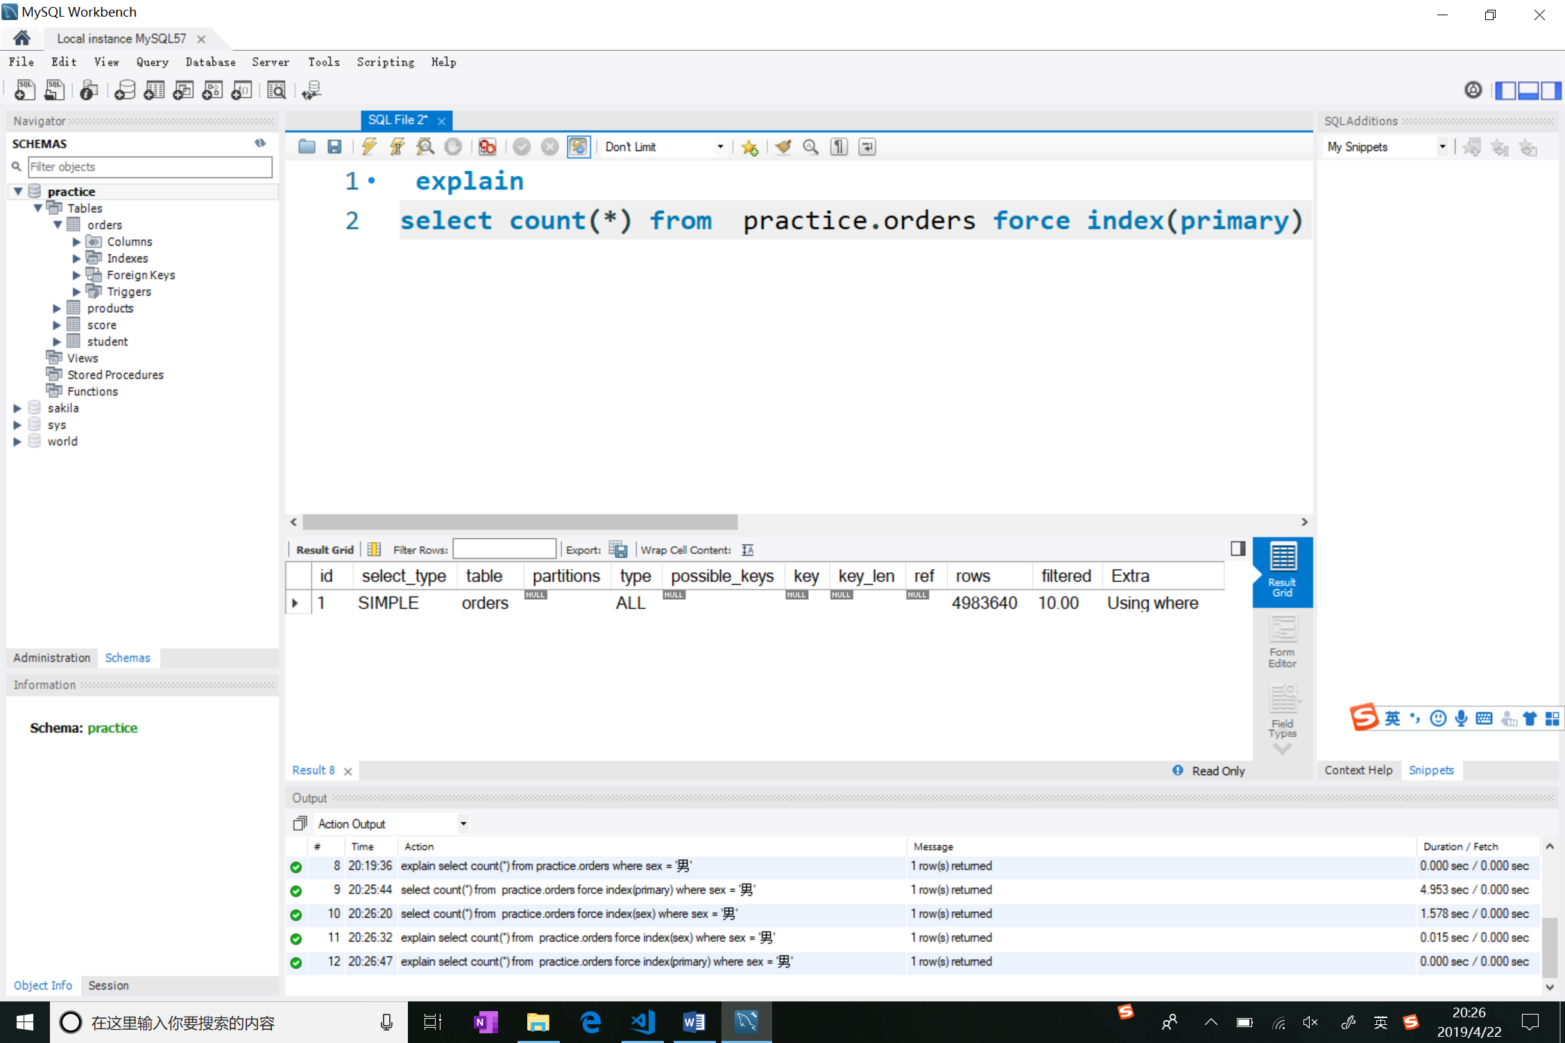

1. 使用sex列进行索引（降序搜索）1.578s

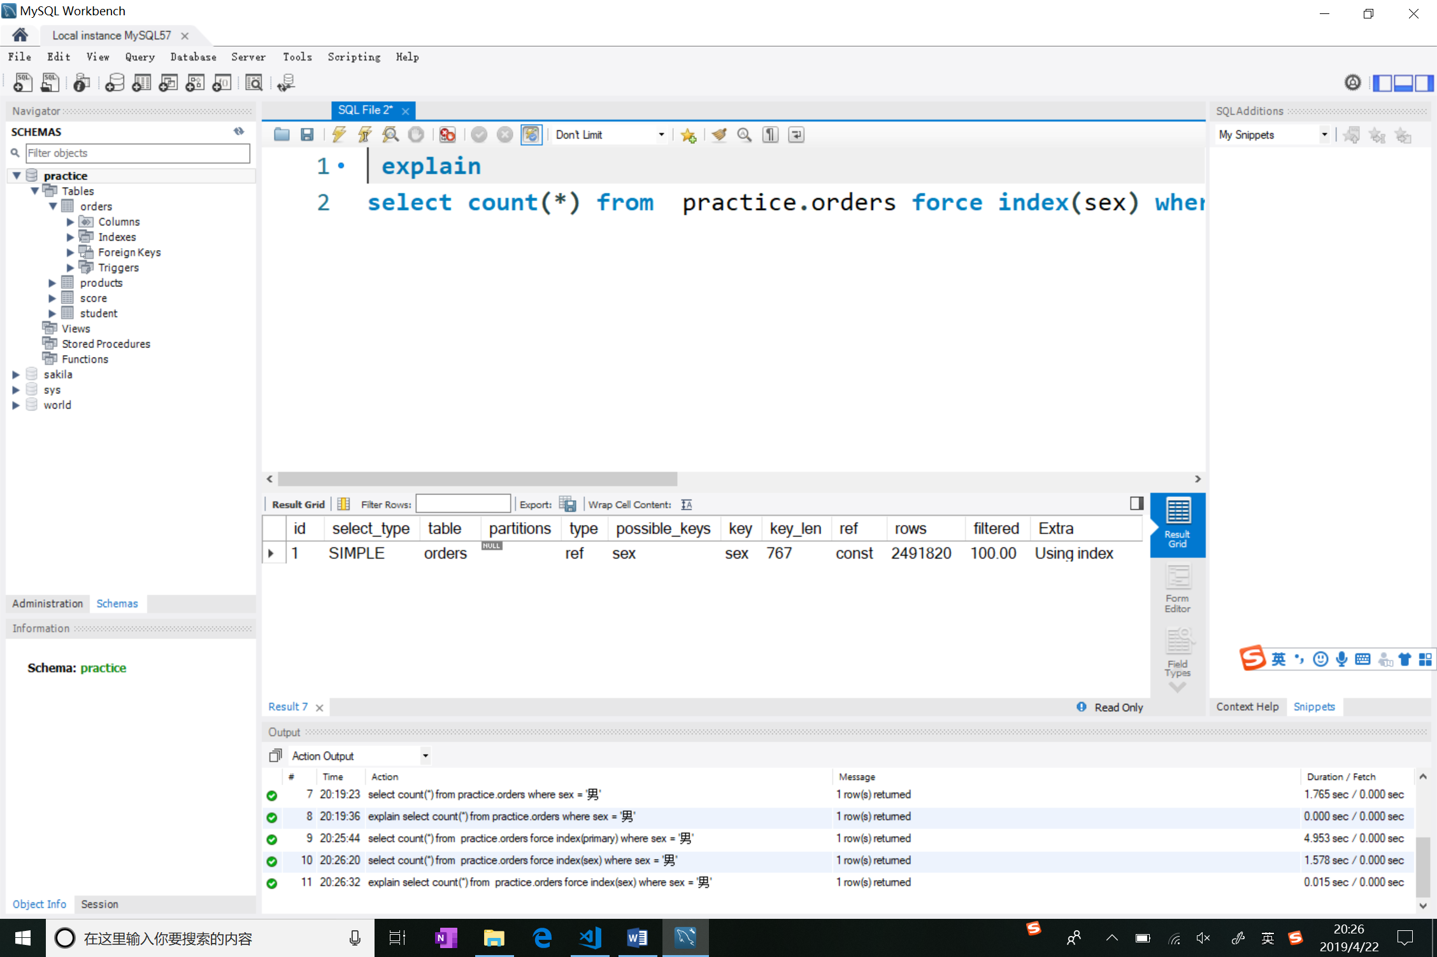

第四题：不能进行索引优化，无论使用哪一个数据列都会导致检索行数成倍的增加。

1. 按照主键进行索引 6.812s

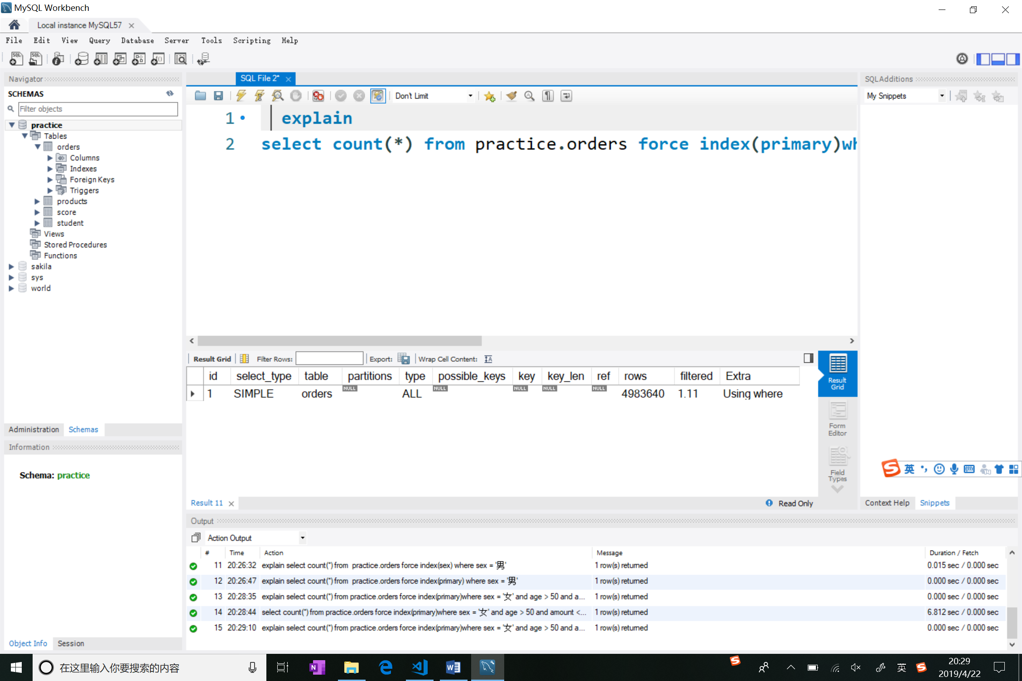

1. 按照数量进行索引 22.187s

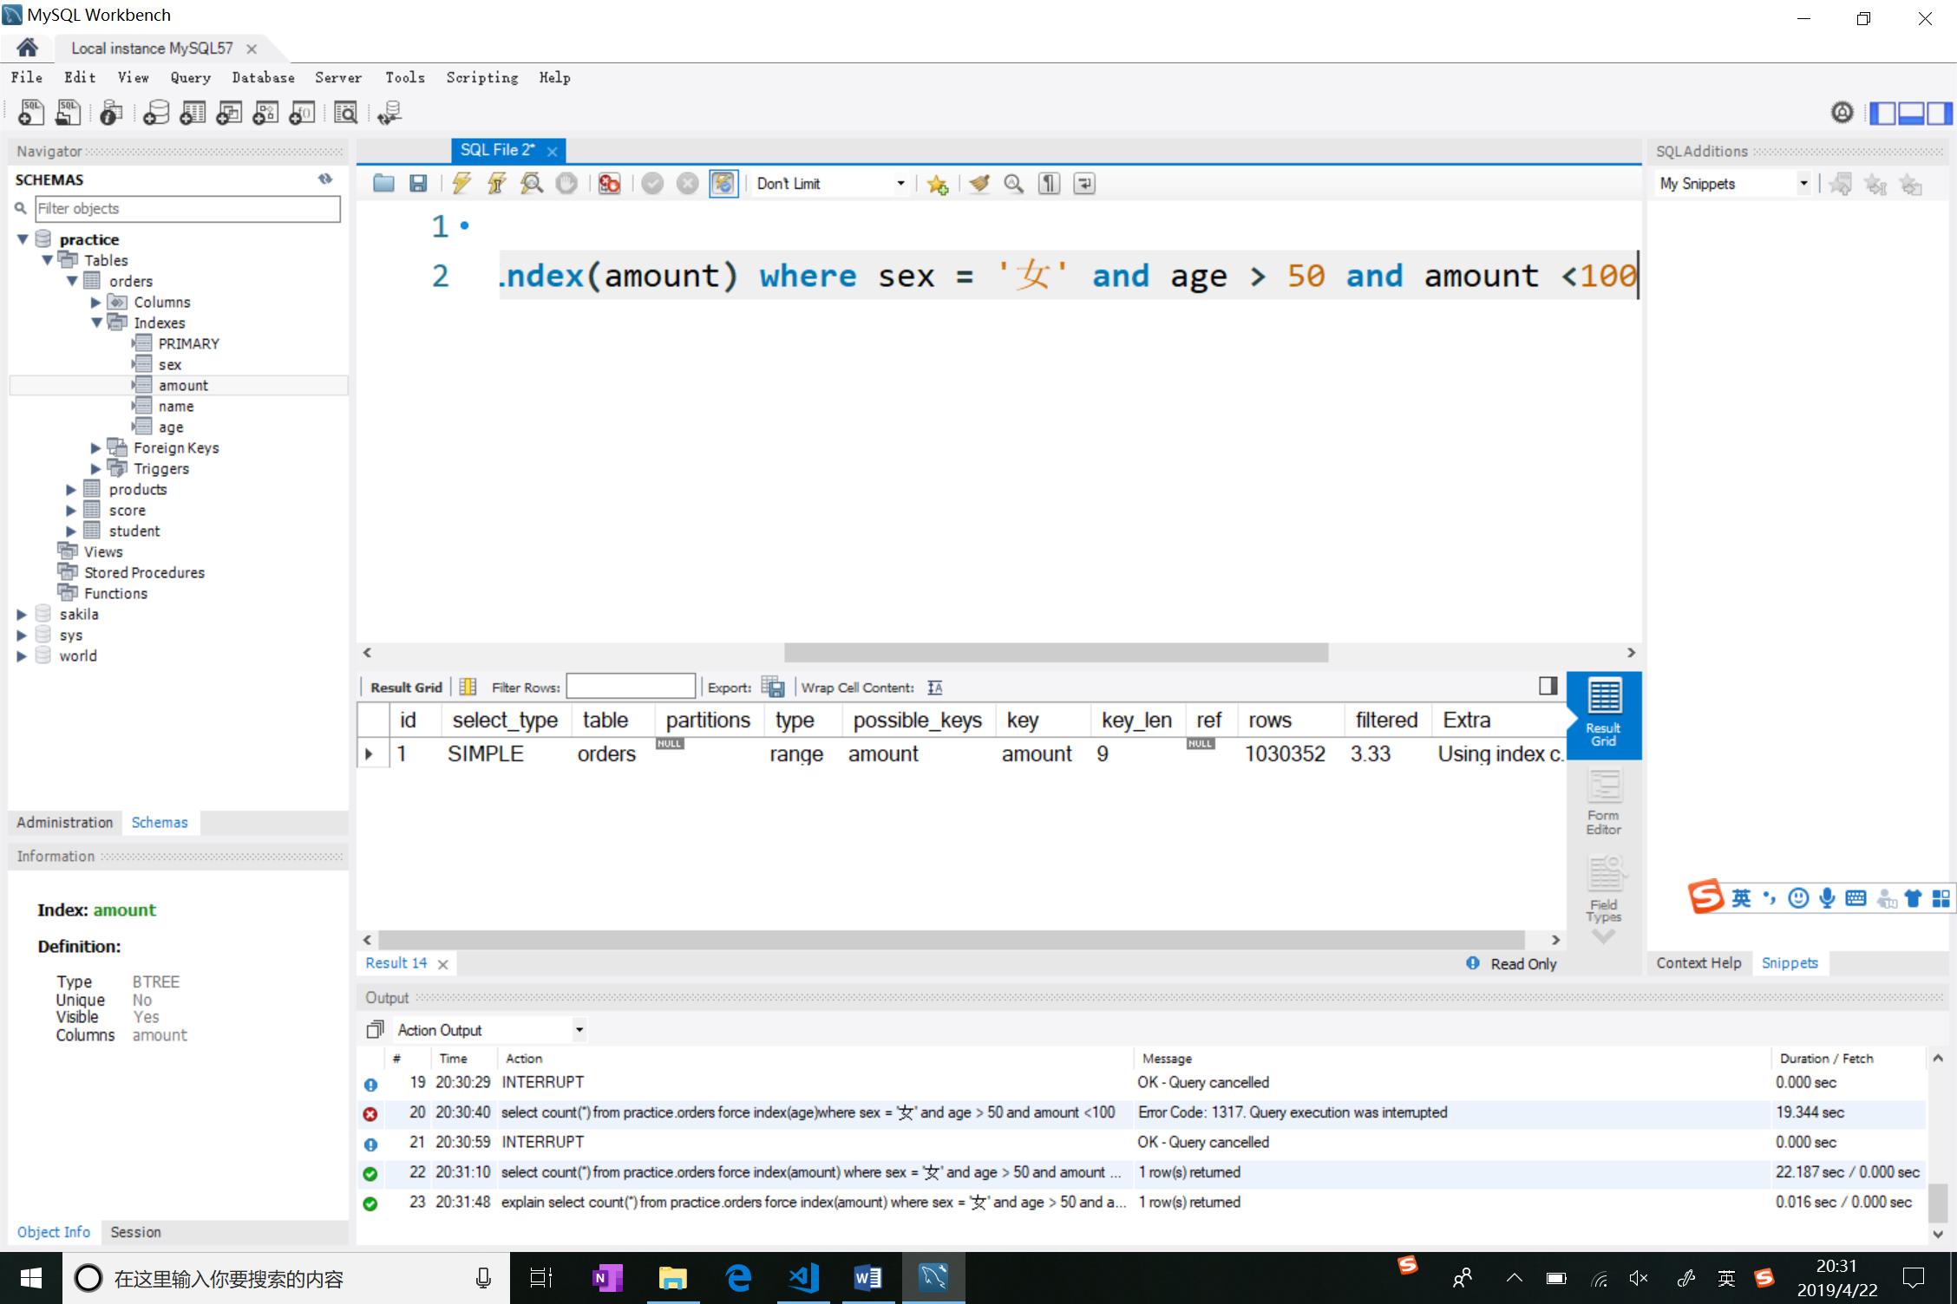

第五题：可以使用name列来进行索引，检索的列数没有改变，但是key len减小使得时间减少。

1. 按照主键索引 5.391s

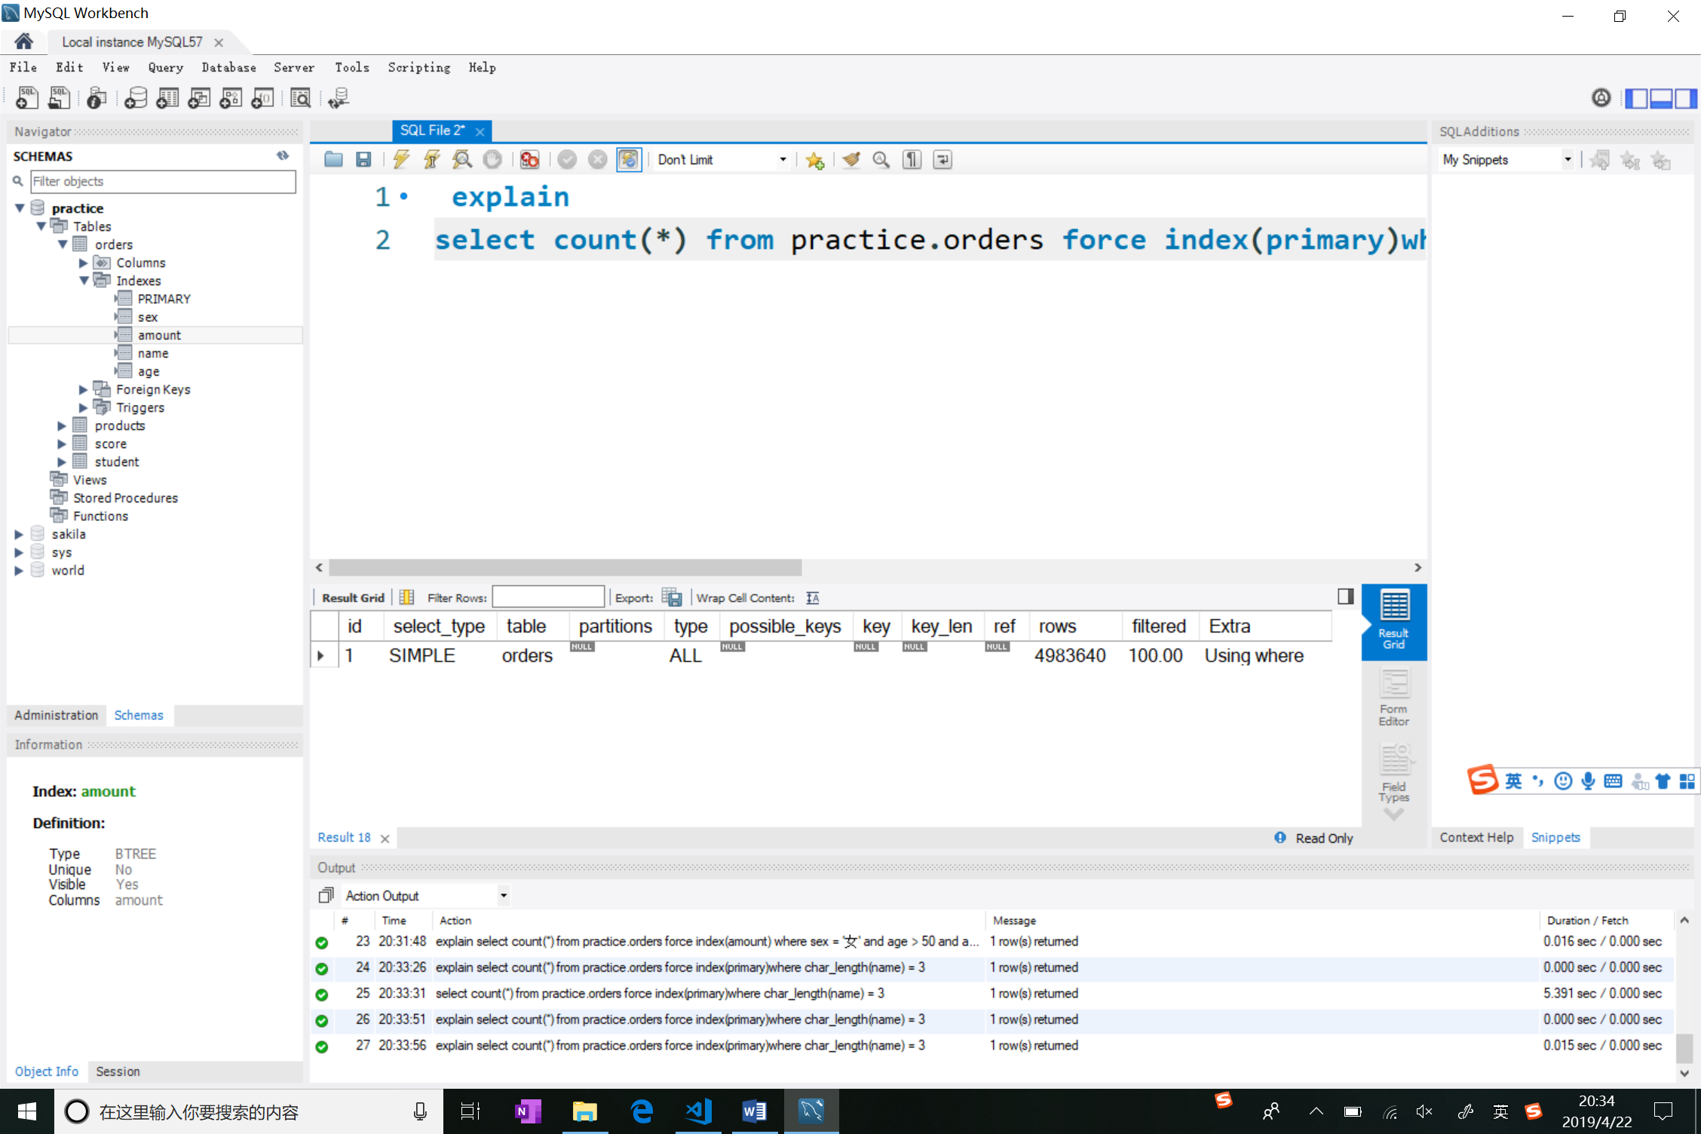

1. 按照name进行索引 3.219s

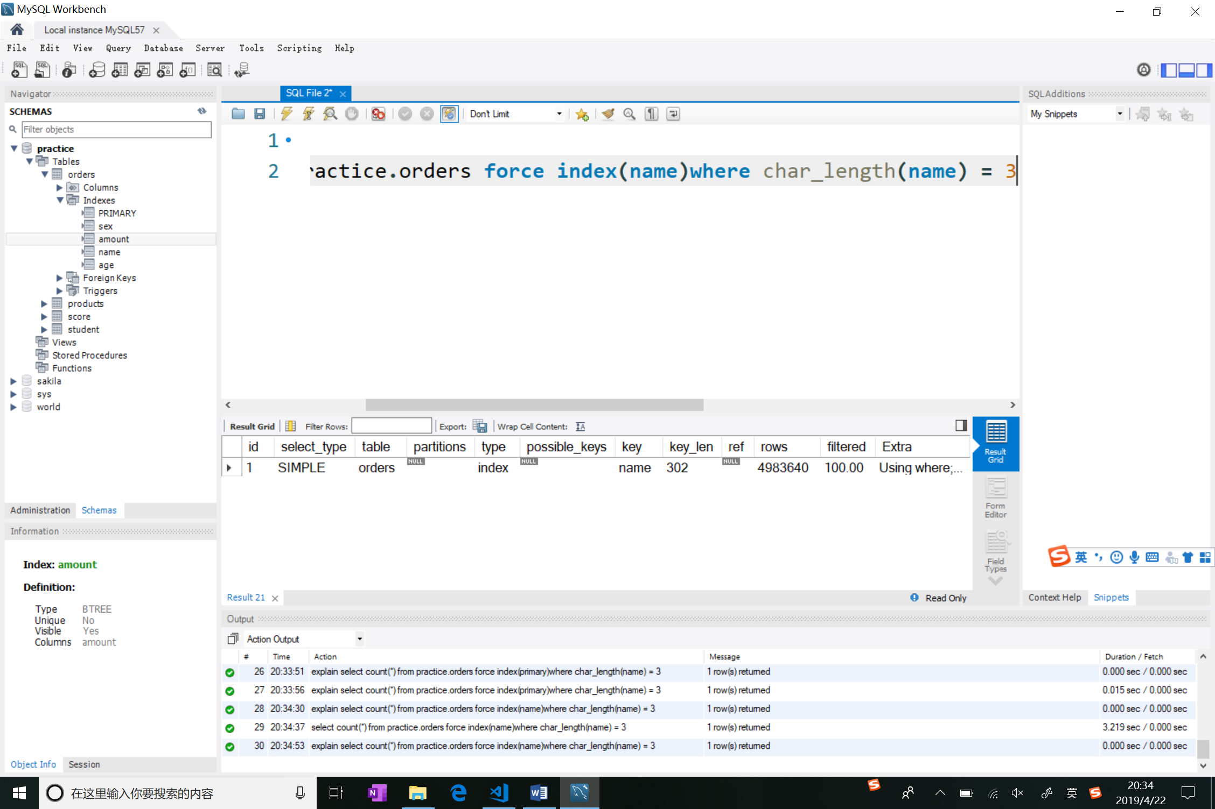

第六题：可以考虑使用使用nums 列进行索引，但是由于数据量较少，可能并没有体现。

1. 使用主键进行索引 0.015s

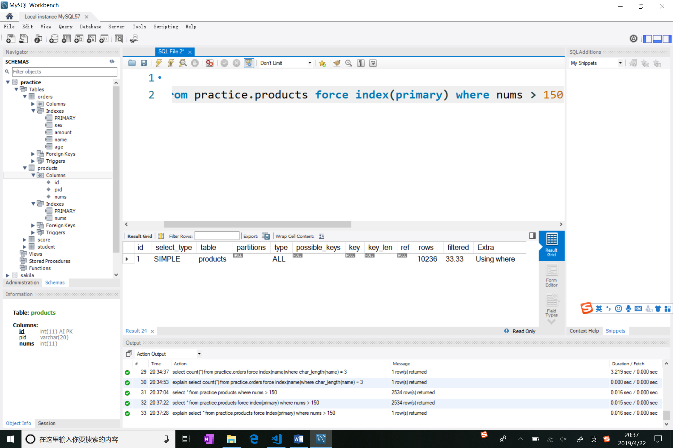

1. 按照nums进行特殊索引 0.016s

